Сценарий исторический калейдоскоп
"Державы российской герои"

Руководитель: Калиева Д.А.
Участники: 7-8 классы.

Цель мероприятия:
Познакомить учащихся с историей возникновения праздника
Познакомить с историей возникновения высших воинских наград.
Ход мероприятия:

Ведущий 1: Равняйсь! Смирно! Традиционно 9 декабря наша страна отмечает памятную дату - День героев Отечества.

- Эта дата была установлена Федеральным законом Российской Федерации от 28 февраля 2007 года «О внесении изменения в статью 1-1 Федерального закона «О днях воинской славы и памятных датах России» и с 2007 года отмечается ежегодно.
- Именно героям, которые были удостоены великих наград, посвящен этот день.
Задание 1: Разгадай ребус.
- Слово «герой» рождает в памяти калейдоскоп ярких событий.
Задание 2: Какими качествами обладают герои?
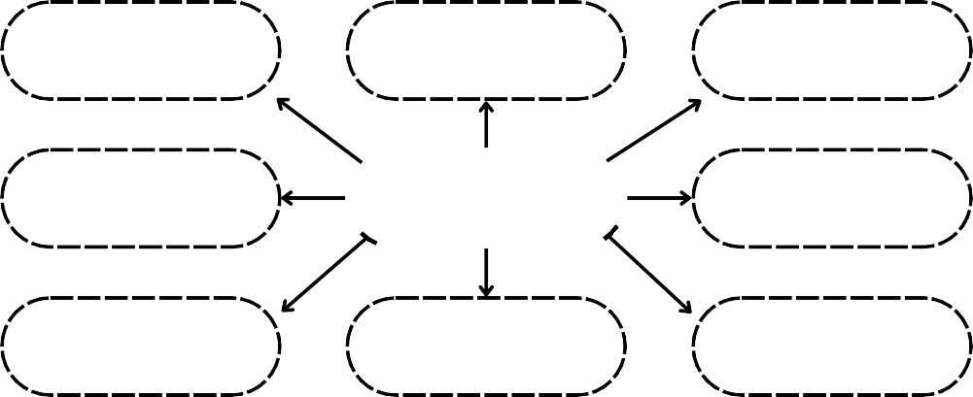
Мужество
Отвага
Смелость
Доброта
Герой
Ответственность
Великодушие
Сила духа
Мудрость
Задание 3: Соедини изображение героя с его именем и фамилией.

- При слове «подвиг» сознание признательно высвечивает имена соотечественников, которые перед лицом смертельной опасности оказались способными сделать больше других, своим примером продвинуть армию и общество на новый рубеж, полнее раскрыть возможности человека, его силу духа и волю.

- День 9 (девятое) декабря выбран не случайно. Эта дата приурочена к выдающемуся событию эпохи правления императрицы Екатерины II.

- В 1769 году она учредила орден Святого Георгия Победоносца. В те годы этим орденом награждались воины, проявившие в бою доблесть, отвагу и смелость. Орден святого Георгия Победоносца был восстановлен в 2000 году, как высшая военная награда России.
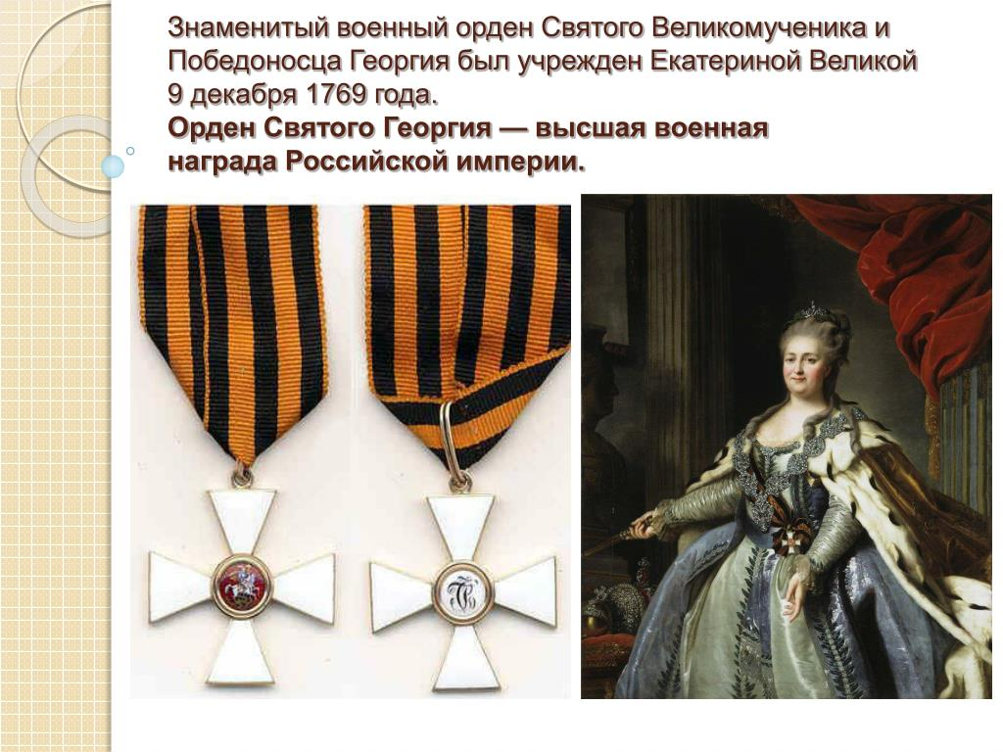

- Георгиевским Крестом награждаются военнослужащие из числа солдат, матросов, сержантов и старшин, прапорщиков и мичманов, младших офицеров:
• за подвиги и отличия в боях при защите Отечества, при нападении противника, служащие образцом самоотверженности и воинского мастерства;
• за подвиги и отличия в боевых действиях на территории других государств при поддержании или восстановлении международного мира и безопасности.

- В настоящее время в этот день страна чествует Героев Советского Союза, кавалеров ордена Святого Георгия и ордена Славы, Героев Социалистического труда, Героев Российской Федерации.
- Наше Отечество богато героями. Кому еще на земле выпали столь суровые испытания? Кто еще пролил столько крови за свою свободу?

1 чтец ( )
- Славных лиц в России много:
Тех, кто край родной любя,
Укреплял Державу строго,
Не жалел в трудах себя.
- Тот эскадру вел отважно,
Тот солдат, тот славный князь.
Дел узор вплетали важный
В историческую вязь.

- Каждое государство гордится солдатами, проявившими мужество и отвагу в битвах на благо Отечества, а также простыми гражданами, проявившими доблесть и бесстрашие в мирное время.
- Во все времена все народы защищали свою страну, поэтому и мы должны быть патриотами нашей Родины. Воин живет в каждом из нас. Рядом с отцами, дедами и старшими братьями мужают повзрослевшие дети, становятся солдатами, защитниками Отечества, своей Родины, РОССИИ!

2 чтец ( )
- Россия!
Не искать иного слова.
Иной судьбы на свете нет.
Ты вся - сплошное поле Куликово
На протяженье многих лет.

3 чтец ( )
- Россия!
Зарождалось это слово
В звучании разбуженных мечей,
В холстах голубоглазого Рублева
И в тишине предгрозовых ночей.

- На поле боя вызревали росы,
На пепелищах пели топоры.
Мы всё прощали.
Мы – великороссы -
Всегда великодушны и добры.

4 чтец ( )
- Россия!
Прозвучало это слово,
Вписав в бессмертье ваши имена
От льдов Невы -
До поля Куликова,
От Куликова -
До Бородина!

- Тебя хотели сделать бездыханной,
Отнять твою печаль и озорство,
Ты столько лет терпела Чингисхана
И верных продолжателей его.

- В год празднования Победы в Великой Отечественной войне, стоя у Братской могилы, мы помним и чтим всех героев войны, наших земляков, которые в эти тяжелые годы ковали Великую Победу нашего народа над фашистской Германией.
(ПРЕЗЕНТАЦИЯ)
- Афганистан, Чечня - эти слова чёрными буквами вписаны в нашу историю, окропились горькими материнскими слезами. Это две кровопролитные войны, в которой тысячи людей погибли и пропали без вести.
- Сегодня мы отдаём дань уважения и памяти всем, совершившим подвиги во славу Отечества! Эта дата – наш общий земной поклон людям, которые ценой своей жизни сберегли Родину.

- В память о всех Героях Отечества объявляется минута молчания.
5 Чтец( )
1.Славных лиц в России много:
Тех, кто край родной любя,
Укреплял Державу строго,
Не жалел в трудах себя.
6 чтец( )
2. Тот эскадру вел отважно,
Тот солдат, тот славный князь.
Дел узор вплетали важный
В историческую вязь.
7 чтец( )
3. В сердце каждого потомка
Оставляли яркий след
Честной службой, битвой громкой,
Славой доблестных побед.
7 чтец( )
5. Нить истории прекрасна
Златом добрых славных дел.
Жизнь того лишь не напрасна,
За Отчизну кто радел.

Задание 4: Вопрос- ответ (презентация)
Ведущий 1. Сегодня патриоты России нужны не меньше, чем в годы войны. Сегодня тоже идет бой – бой за будущее страны, за будущее живущих в ней людей. Каким оно будет, зависит от тех, кто юн, кому предстоит во многом разобраться, всё понять и взвесить, чтобы стать достойными сынами Отечества
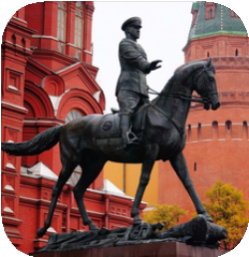
Какому великому полководцу установлен данный памятник в Москве?
а) Константин Константинович Рокоссовский
б) Александр Михайлович Василевский
в) Георгий Константинович Жуков г) Иван Степанович Конев

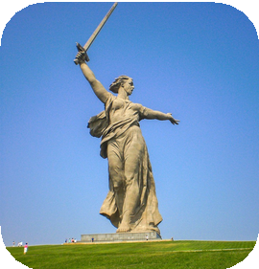

Что это за монумент?
а) Героическим защитникам Ленинграда
б) Родина-мать зовет
в) Героям-панфиловцам
г) Героическим защитникам Ленинграда

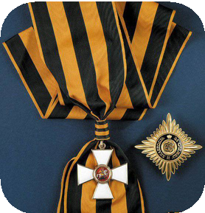
Что это за награда?
а) Высшая воинская награда Российской Федерации — орден Святого Георгия
б) Высший военный орден СССР орден Победы , 1943 года
в) Военный орден СССР, орден Славы
г) Военный орден СССР, орден Победы

Какие города носят имя героя?
а) Волгоград, Мурманск, Саратов
б) Минск, Москва, Санкт-
Петербург
в) Ленинград, Смоленск, Ростов на Дону
г) Москва, Ленинград, Волгоград

Когда отмечается в России День Неизвестного солдата? а) 9 декабря
б) 3 декабря
в) 5 декабря
г) 12 декабря

В этот день чествуют Героев Советского Союза, Героев РФ, кавалеров ордена Святого Георгия и ордена Славы
а) 9 декабря
б) 3 декабря
в) 5 декабря
г) 12 декабря

Задание 5: РАБОЧИЙ ЛИСТ № 2 ( для учителя )
Найдите и выпишите из таблицы слова, называющие качества, которыми обладали пионеры - герои Великой Отечественной войны.
а | с | я | ч | а | й | ц | у | е | г | ш | щ | з | х | ъ | ф | ы
в | б | е | с | с | т | р | а | ш | и | е | в | а | п | р | о | л
я | ч | с | м | и | т | ь | б | ю | й | ц | у | к | е | н | г | ш
ц | й | г | в | ы | д | е | р | ж | к | а | о | п | к | в | л | д
ф | ы | в | а | п | п | м | и | а | е | р | г | л | ш | щ | д | о
п | е | е | р | о | щ | г | у | й | ф | в | п | р | т | с | я | е
ч | о | т | в | е | т | с | т | в | е | н | н | о | с | т | ь | в
а | у | е | и | с | я | ы | л | д | ж | э | и | а | ы | к | ш | ь
р | д | э | ъ | р | п | в | я | с | н | к | ц | г | щ | о | п | а
в | а | с | й | с | т | о | й | к | о | с | т | ь | е | м | о | а
р | н | л | щ | з | х | а | а | р | о | л | д | ж | я | ч | м | т
б | а | ц | й | у | е | г | щ | х | ж | л | р | а | ы | ч | м | п
в | с | м | е | л | о | с | т | ь | п | к | п | о | п | п | с | т
м | я | ч | с | м | и | т | т | т | ь | ь | н | н | к | л | к | т
е | н | и | т | ь | р | а | п | а | т | р | и | о | т | и | з | м
а | к | п | р | н | т | а | в | у | п | т | о | г | е | р | р | й
о | т | в | а | г | а | п | р | а | к | р | р | о | л | д | ж | э
х | и | п | а | в | ы | ф | о | т | е | р | п | е | н | и | е | д
ф | п | р | о | т | п | а | с | ч | ы | ц | к | е | н | г | ш | щ

- Бесстрашие
- Выдержка
- Ответственность
- Стойкость
- Смелость
- Патриотизм
- Отвага
- Терпение
Задание 6: Викторина.
За каждый правильный ответ обучающийся получает бумажную звёздочку. В конце мероприятия победитель получает приз.

1.Подтвердит солдат любой:
В ней не холодно зимой.
То солдатсткая модель –
Сшита из сукна … шинель
2.Подрасту, и вслед за братом
Тоже буду я солдатом.
Буду помогать ему
Охранять свою ...страну
3.Любой профессии военной
Учиться надо непременно,
Чтоб быть опорой для страны,
Чтоб в мире не было …войны
4.Брат сказал: “Не торопись!
Лучше в школе ты учись!
Будешь ты отличником –
Станешь ....пограничником
5.Кто от террористов защищает нас,
Это конечно же …спецназ
6.Самолёт парит, как птица,
Там воздушная граница.
На посту и днём, и ночью
Наш солдат военный ...лётчик
7.Самолёт стоит на взлёте,
Я готов уж быть в полёте.
Жду заветный тот приказ,
Защищать, чтоб с неба вас! Военный лётчик
8.Словно небывалые чудесные цветы,
Прилетели зонтики с небесной высоты. (Парашютисты)
9.Родина дала приказ,
И он сразу на Кавказ!
Прыгнул ночью с парашютом -
Дорога, порой минута! (Десантник)
10.Я на «тракторе» служу,
Только так, я вам скажу:
«Ведь прежде чем пахать мне пашню,
Я разверну сначала башню». (Танкист)
11.Моряком ты можешь стать,
Чтоб границу охранять,
И служить не на земле,
А на военном ...(Корабле)
12. На корабле ходить я буду,
Когда на Флот служить пойду.
И тот корабль, подобно чуду,
Взметает встречную волну.
На нём живёт его команда -
Все люди разных возрастов.
Я буду младшим, это правда,
А кто назвать меня готов? (Матрос)
13.Как называется подросток,
Изучающий морское дело?(Юнга)
14.Я служу сейчас на флоте,
Слух хороший у меня.
Есть такой же и в пехоте -
Дружим с рацией не зря!(Радист)
15.В эту пятницу опять
С папой в тир идём стрелять,
Чтоб до Армии я смог
Стать, как «Ворошиловский ...»!(Стрелок)
16.Она у нас в войсках традиционно
Крупней чем взвод, но меньше батальона (Рота)
17.«Там, где мы, там — победа!» -
Девиз наш славный, боевой.
Мы с моря на берег из века,
Бежали «каменной» стеной! (Морская пехота)
18.Я современный «Бог войны»,
Защитник рубежей страны.
Ведь, прежде, чем пойти на бой,
Меня пускают на «разбой».(Артиллерия)
19.Про воинские звания
Все он в один миг решает,
Великий подвиг он совершает,
Он за честь стоит горой.
Кто он? Правильно.(Герой)
20.Он готов в огонь и бой,
Защищая нас с тобой.
Он в дозор идёт и в град,
Не покинет пост.(Солдат)
21.У офицера-новичка,
Всего две звёздочки пока.
До капитана не дорос.
В каком он звании, вопрос.(Лейтенант)
22.Был вначале он курсантом,
В полк приехал лейтенантом,
Он обучен воевать,
Как его, скажи, назвать.(Офицер)
23.Не Бог, не царь, а ослушаться нельзя.(Командир)
24.Что на плечах у военных?(Погоны)
25.Что общего между деревом и винтовкой? Ствол
26.Не крылата, а перната, как летит,
Так свистит, а сидит, так молчит.(Стрела)
27.Упала в лебеду и теперь не найду.(Пуля)
28.Черный кочет рявкнуть хочет.(Ружье)
.Огнем дышит, полымем пышит.(Пушка)
29.Ползет черепаха-стальная рубаха,
Не знает ни боли она и ни страха.
Враг в овраг, и она, где враг.
Что это за черепаха?(Танк)
30.Машина эта непростая,
Машина эта — боевая!
Как трактор, только с «хоботком» -
Всем «прикурить» даёт кругом.(Танк)
31.Железная рыба плывет под водой
Вра1-гу, угрожая огнём и бедой,
Железная рыба ныряет до дна,
Родные моря охраняет она.(Подводная лодка)
32.Летит, а не птица
Жужжит, а не жук?(Самолет)
Награждение победителей мероприятия.
Ведущая: На этом праздничная программа, посвященная Дню Героев окончена, спасибо за внимание.

